 Exotische waterplanten bedreigen waterlopen
Beheer: Handelen op het terrein
Stand van zaken, probleemstelling
Invasieve waterplanten zoals grote waternavel (Hydrocotyle ranunculoides), parelvederkruid (Myriophyllum aquaticum) en waterteunisbloem (Ludwigia grandiflora) vormen zeer dichte matten in waterlopen en vijvers. Deze matten verstoren de waterkwaliteit en leiden tot vissterfte. Bovendien bemoeilijken ze ook de waterafvoer en het onderhoud van onze waterlopen. De plantensoorten worden jammer genoeg nog steeds verkocht in tuincentra zodat ze terecht komen in privé-vijvers en van daaruit zich verder verspreiden. Soms worden ze zelfs door omwonenden in een waterloop of natuurgebied geplant omdat men denkt dat ze de natuur hiermee een handje helpen.
Genomen of geplande maatregelen
In 2005 werd door de provincie Antwerpen een grootschalige aanpak opgestart om de verspreiding van deze planten te vermijden en om ze te bestrijden. De bestrijding bestaat uit een grootschalige machinale verwijdering en nadien een maandelijkse manuele verwijdering. De planten mogen hierbij niet in stukjes breken want elk stengelfragment kan een nieuwe dichte mat vormen. In januari 2005 waren er maar een twintigtal locaties gekend in de provincie Antwerpen, maar door de soorten onder de aandacht te brengen, staat de teller nu op bijna 270 locaties.

Evaluatie van de resultaten
In totaal zijn dankzij intensieve bestrijding van de 270 locaties in de provincie Antwerpen op dit moment ongeveer 100 locaties vrij van de plantenexoten. Bestrijding van deze soorten kan dus in bepaalde situaties success hebben. Het slechte nieuws is dat er in 2008 nog 20 nieuwe locaties bijgekomen zijn waarvan zich toch de helft in waterlopen bevindt. Een verkoops- en bezitsverbod is dan ook noodzakelijk.

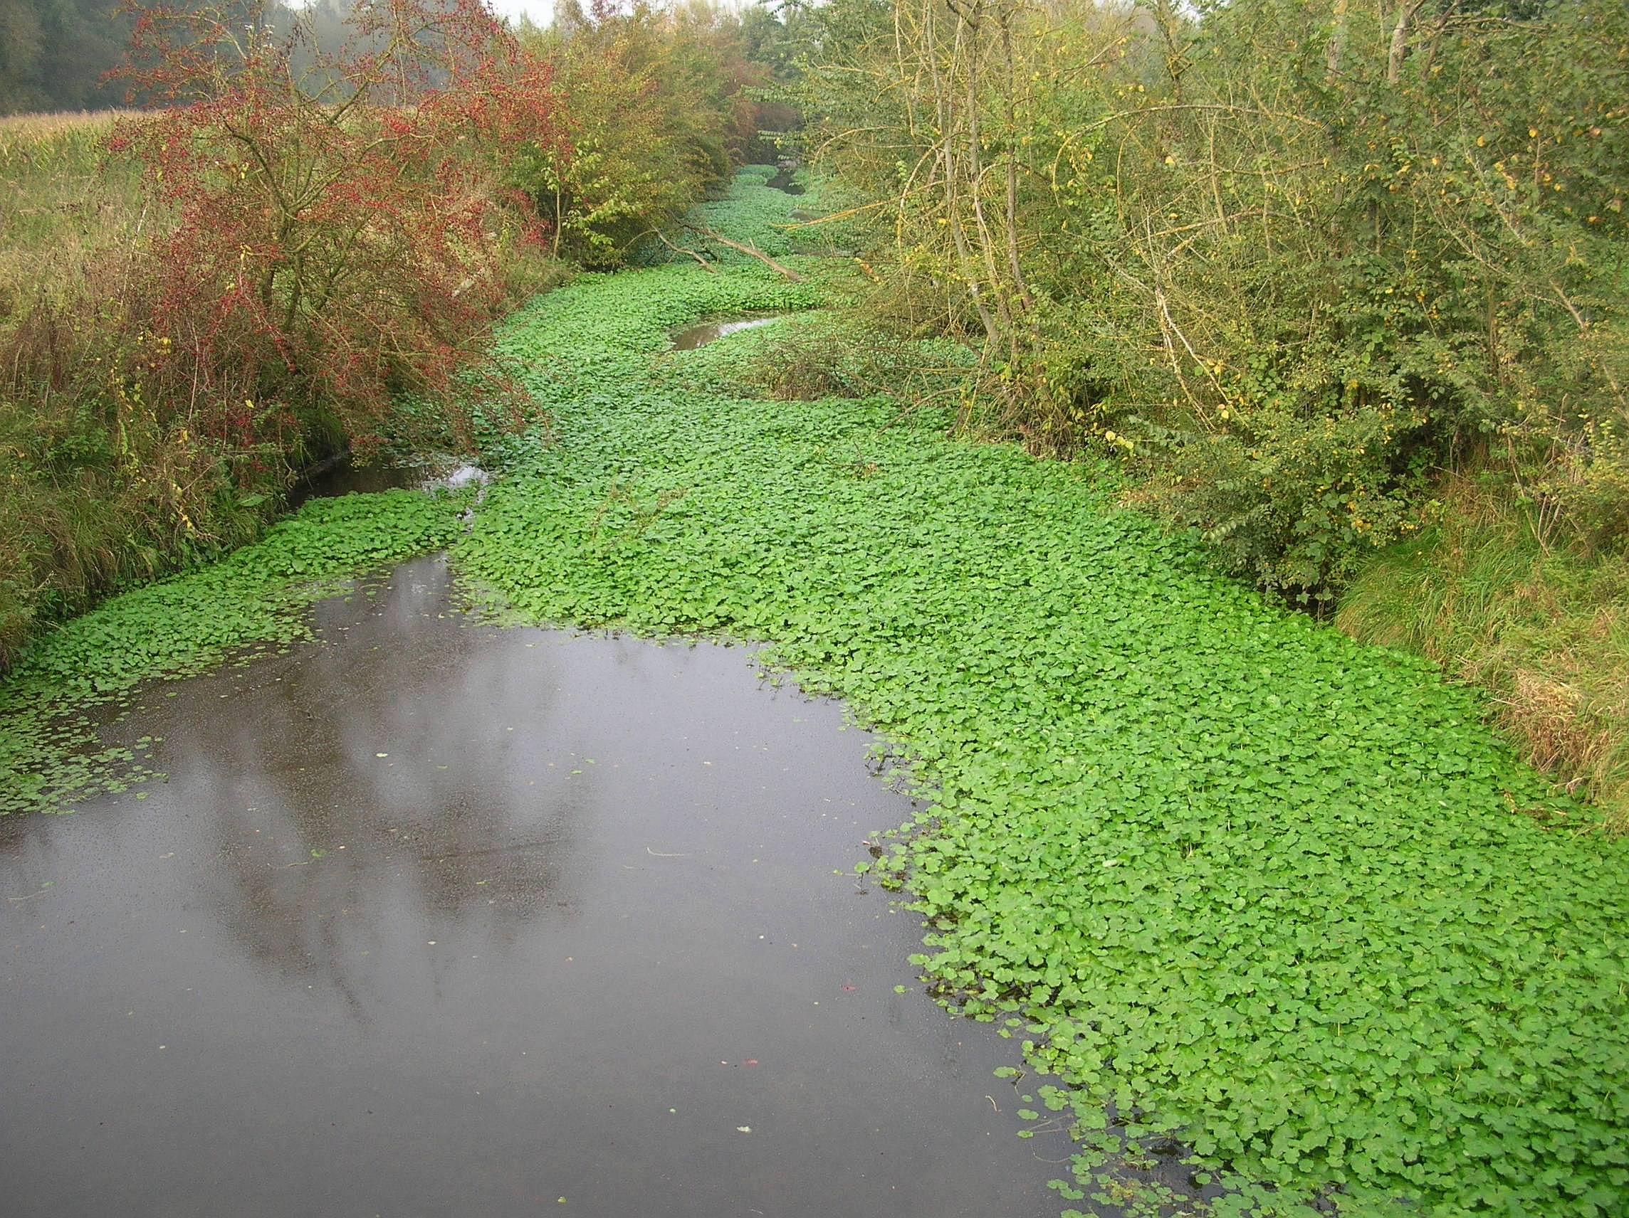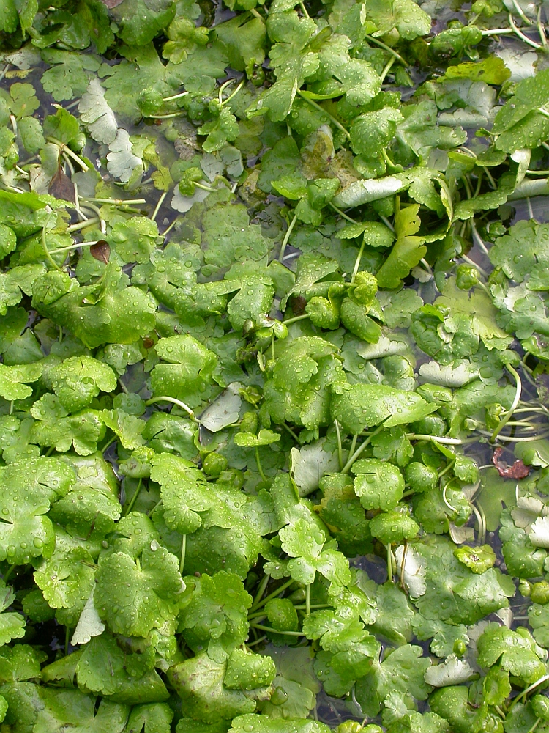
Contactpersonen en –gegevens
Bianca Veraart - Bianca.veraart@admin.provant.be
Provincie Antwerpen – Departement Leefmilieu – Dienst Waterbeleid
Koningin Elisabethlei 22 - 2018 Antwerpen (03/240 54 57)
Achtergrondinformatie : www.provant.be/exoten

